CIRCUIT DE WEEKEND la BELGRAD SI IN TARA BANATULUI
19.07 – 21.07.2024

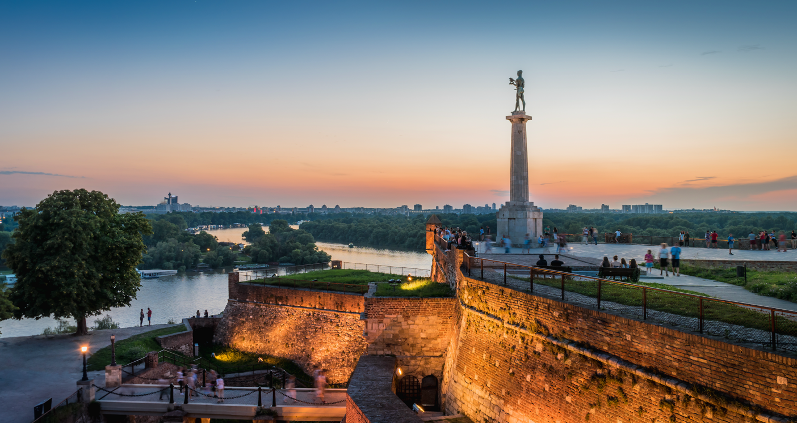

Tarif 195 Euro/ persoana
Supliment single: 75 Euro; Copil < 12 ani: 150 Euro cazat in camera cu 2 adulti (hotel 4*)

Traseu:Bucuresti – Craiova–Portile de Fier – Defileul Dunarii – Belgrad (Serbia) – Timisoara – Deva– Ramnicu Valcea –Bucuresti

Belgrad este capitala și cel mai mare oraș al Serbiei. Este situat la confluența dintre râul Sava și fluviul Dunărea – două căi navigabile internaționale, unde Câmpia Panonică întâlnește Balcanii. Belgrad este cel mai mare oraș de pe teritoriul fostei Iugoslavii, al treilea de pe Dunăre, după Budapesta și Viena și al treilea din sud-estul Europei, după Istanbul și Atena.
Fiind unul dintre cele mai vechi orașe ale Europei, cu dovezi arheologice ale așezărilor încă din mileniul al V-lea î.Hr., Belgradul și zona sa urbană au fost locul de naștere al culturii Vinča, cea mai mare cultură preistorică europeană. Locația a fost descoperită de greci, celții l-au construit și numit Orașul Alb. Orașul a fost câmpul de luptă a peste 115 conflicte internaționale și a fost dărâmat de 44 de ori încă din perioada antică de numeroasele armate orientale și occidentale.
Banatul este o provincie istorică împărțită astăzi între România, Serbia (Banatul Sârbesc) și o foarte mică parte din Ungaria.
În evul mediu, pe teritoriul Banatului a existat o formațiune politică cu centrul la Morisena (astăzi Cenad). Cei mai cunoscuți voievozi au fost Glad, care a dus lupte împotriva nomazilor maghiari, cu armate formate din români, pecenegi și bulgari, Ahtum și Chanadinus, strănepoții lui Glad, care s-au luptat între ei. În perioada dominației Coroanei Maghiare au fost numite „banaturi” toate comitatele de graniță, conduse de un ban: Banul de Severin, Banul de Belgrad, Banul de Sabăț. Denumirea s-a limitat mai târziu la actuala provincie „Banat” de Timișoara.
Program

Ziua 1, vineri 19 iulie: Bucuresti – Craiova – Portile de fier – Defileul Dunarii - Belgrad (600 km)
Ora 05:30 imbarcare din Bucuresti – Academia Militara. Ora 06:00 Plecare pe traseul Bucuresti – Craiova–Portile de Fier – Defileul Dunarii - Belgrad. Prima oprire se va face in Craiova la Centrul Constantin Brancusi.
Constantin Brâncuși, cel mai cunoscut sculptor român și unul dintre cei mai influenți artiști ai secolului XX, a avut o legătură indisolubilă cu orașul Craiova. În 2022, această conexiune a fost onorată prin inaugurarea, în curtea Muzeului de Artă din oraș, a unui complex multifuncțional unic dedicat memoriei marelui artist. Centrul „Constantin Brâncuși”, operă a arhitectului Dorin Ștefan transformată în realitate printr-o investiție de 27 milioane lei a Consiliului Județean Dolj, include o galerie subterană și, la suprafață, o spectaculoasă prismă de sticlă, în care se poate urca cu ajutorul unui lift panoramic.
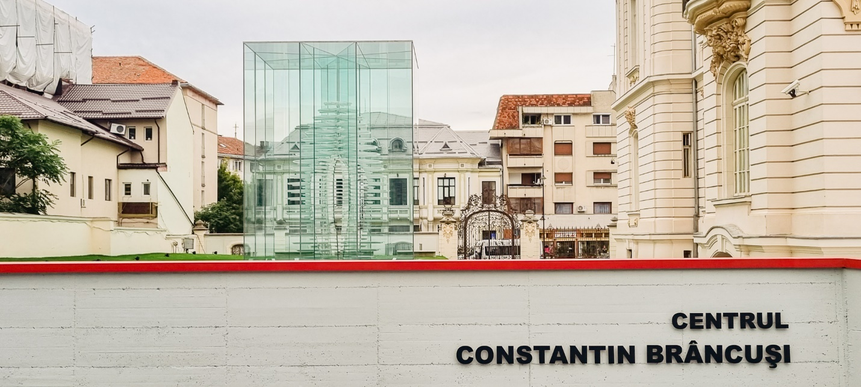
Centrul „Constantin Brâncuși” este deschis pentru vizitare de miercuri până duminică, între orele 10:00 – 22:00.
Apoi ne continuam drumul si traversam Dunarea pe la Portile de Fier in Serbia. Se parcurge Defileul Dunarii (lacul de acumulare, Cazanele Mari si Cazanele Mici) pe ruta Tekija – Mosna – Dobra – Golubac (cetate) – Pozarevac. Vom opri si la Cetatea Golubac.
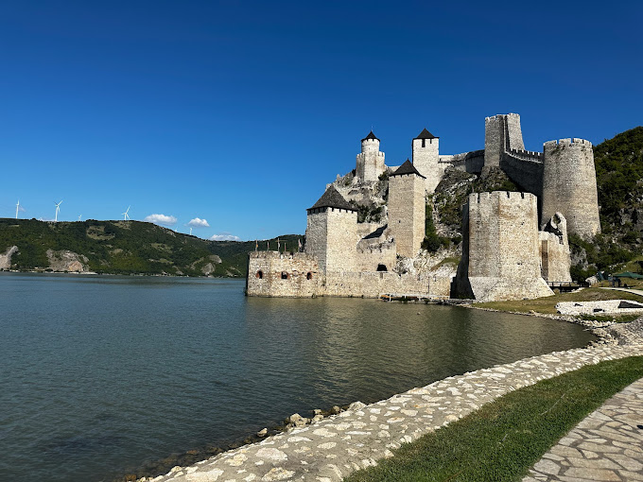
Cetatea Golubac este o fortăreață medievală situată pe malul drept al Dunării, la 4 km în aval de orașul sârb Golubăț în defileul Dunării.
Prețul biletelor de intrare este împărțit pe zone, cea mai ieftină fiind zona verde apox. 10 Euro/persoană.

Apoi continuam calatoria spre Belgrad. Ne vom opri in Belgrad in preajma ruinelor anticei cetati Kalemegdan, in parcul cu acelasi nume, la confluenta raului Sava cu Dunarea, de unde vom admira o panorama splendida asupra Belgradului). Cazare in Belgrad la Side One Design Hotel Garni 4* (sau similar).

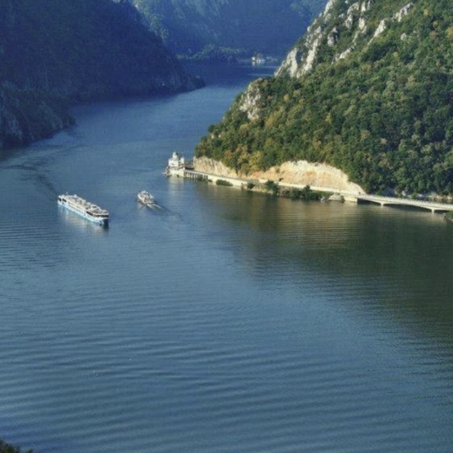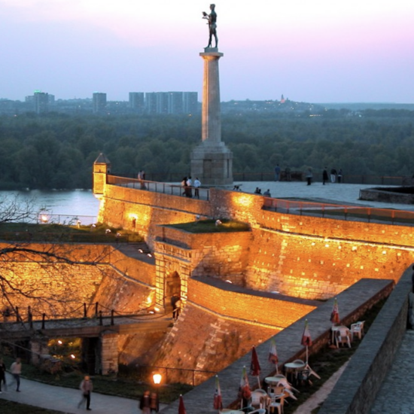

Ziua 2, sambata 20 iulie: Belgrad ( 50 km)

Mic dejun. Belgrad supranumit Orasul Alb, este unul dintre cele mai vechi orase europene, fosta capitala a Serbiei inca din anul 1403, a Iugoslaviei in perioada 1918 - 2003, apoi a Serbiei si Muntenegru pana in anul 2006, cand ramane capitala Serbiei. Prima parte a zilei o vom dedica vizitei Catedralei Sfântul Sava, inima ortodoxă a Serbiei, cel mai important reper al Belgradului şi unul dintre cele mai mari aşezăminte ortodoxe din Balcani şi din lume.
Ne destindem apoi cu o plimbare in centrul orasului, in pitorescul cartier Skadarlija, supranumit Montmartre-ul belgradean. Aici intr-un spectacol colorat pe stradutele inguste ne incanta privirea mici galerii cochete, expozitii in aer liber si artisti ambulanti, pe care le vom descoperi impreuna cu ghidul nostru local.
Lăsăm în urmă agitația orașului și ne bucurăm de o plimbare pe râurile Sava și Dunăre, într-o croazieră cu barca si ghid autorizat (optional).
Pe parcursul a 1,5 ore, vi se ofera o vedere panoramică a celor mai emblematice repere ale Belgradului. Pornind de la punctul de îmbarcare de pe râul Sava, se aluneca pe lângă istorica Cetate Belgrad și pe lângă seninătatea Insulei Marelui Război, o bijuterie naturală virgină. Călătoria continuă pe sub faimoasele poduri din Belgrad, inclusiv Podul lui Branko și Gazela, oferind priveliști uimitoare ale orizontului orașului. Se zaresc proiecte moderne din Belgrad, cum ar fi Belgrade Waterfront și Târgul Belgrad, care găzduiește Sala 1, una dintre cele mai mari săli de concerte din lume. Pe tot parcursul turului, ghidul vorbitor de limba vă va încânta cu povești captivante, îmbogățindu-vă experiența Belgradului, un oraș incântător.
Dupa croaziera, numeroasele cafenele si restaurante ne imbie sa le calcam pragul. Cazare la Side One Design Hotel Garni 4* (sau similar)

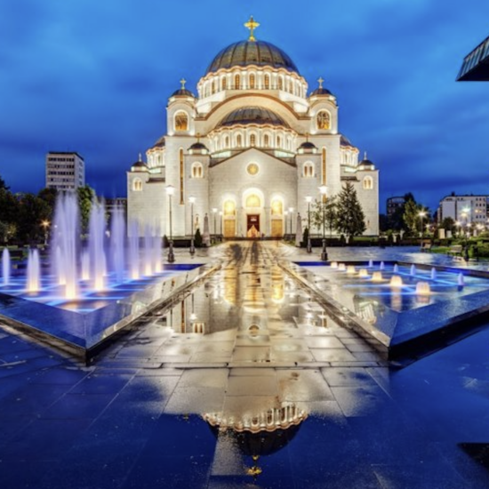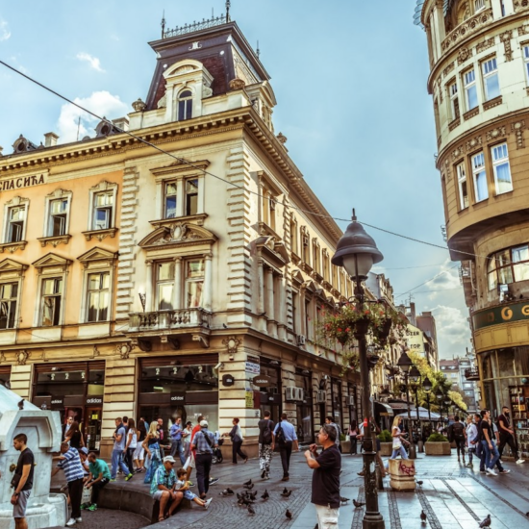

Ziua 3, duminica 21 iulie: Belgrad - Timisoara- Deva- Ramnicu Valcea- Bucuresti (705 km)
Dupa servirea micului dejun plecam din Belgrad , spre Timisoara, frumoasa capitala a Banatului nostru. Efectuam un tur panoramic cu autocarul ce include Mitropolia Banatului, Piata Operei (locul izbucnirii Revolutie din 1989), Muzeul Banatului (exterior) si timp pentru servirea pranzului. Din Timisoara ne continuam drumul spre Deva unde vom vizita (in limita timpului disponibil) Cetatea Devei,un important monument istoric in Romania. Cetatea Devei este una dintre cele mai importante fortificaţii de Ev Mediu din Transilvania și una dintre atracțiile de prim rang din judetul Hunedoara.

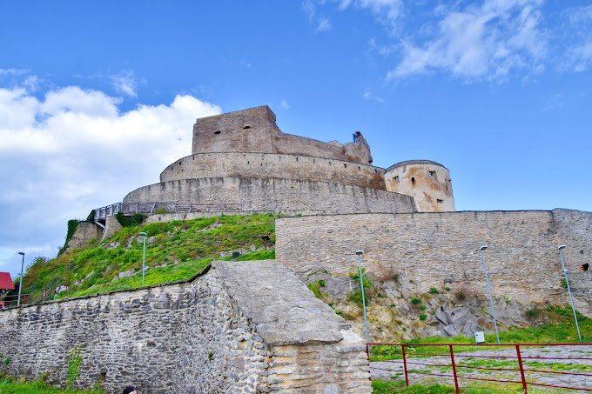
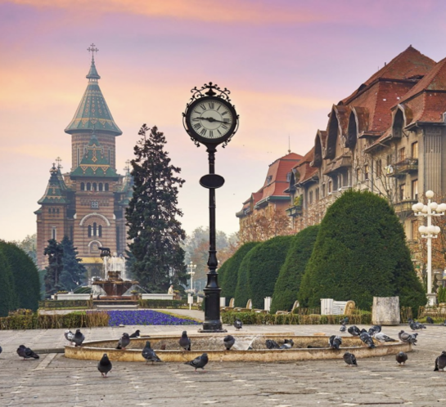
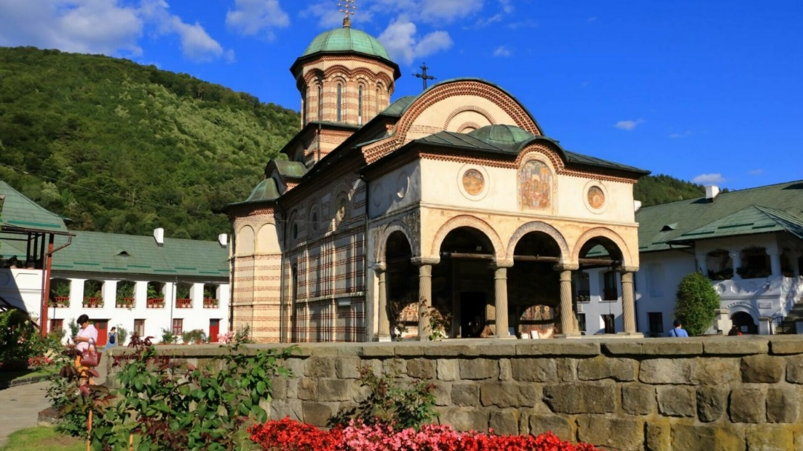
Pornind catre Bucuresti, vom face o scurta oprire la Manastirea Cozia pe Valea Oltului si apoi ne deplasam pe ruta Rm. Valcea – Pitesti pana in Bucuresti la locul de unde am plecat in excursia noastra.

» PACHETUL INCLUDE:
- Transport cu autocar clasificat pentru transport international;
- 2 nopti de cazare in Belgrad cu mic dejun la Side One Design Hotel Garni 4* in camere DBL (sau similar);
- Ghid insotitor roman;
- Toate tururile de oras mentionate in program;
- Asistenta turistica pe tot parcursul desfasurarii programului.

» PACHETUL NU INCLUDE:

- Biletele de intrare la obiectivele turistice;
- Alte cheltuieli decat cele mentionate ca incluse (ex.:Ghid local la Belgrad si tipsuri pentru soferi – 10 euro);

- Alte mese decat cele mentionate in program;
- Polita de asigurare medicala si storno.

OPTIONALE:
Croaziera pe Dunare (minim 15 pers-25 euro/pers.) plimbare cu barca 90 min, admiram frumusetea orasului Belgrad de pe Dunare;
Cina buffet suedez la hotelul din Belgrad in prima seara (fara bauturi alcoolice) 19.07.2024 (23 euro/pers.);
Cina la restaurant traditional din Belgrad -25 Euro/pers.

» CONDITII DE PLATĂ:
- 30% avans din valoarea pachetului la inscriere;
- Restul de plata se va achita cel mai tarziu cu 21 zile inainte de plecare
Tariful este calculat pentru minim 30 de participanti
- Pentru grupuri mai mici de 30 de persoane, tariful se poate recalcula, circuitul se poate reprograma sau se poate anula;
- Sumele achitate se constituie ca avans pentru situatiile: de recalculare sau anulare.

CAZARE:
Side One Design Hotel Garni 4* - Belgrad
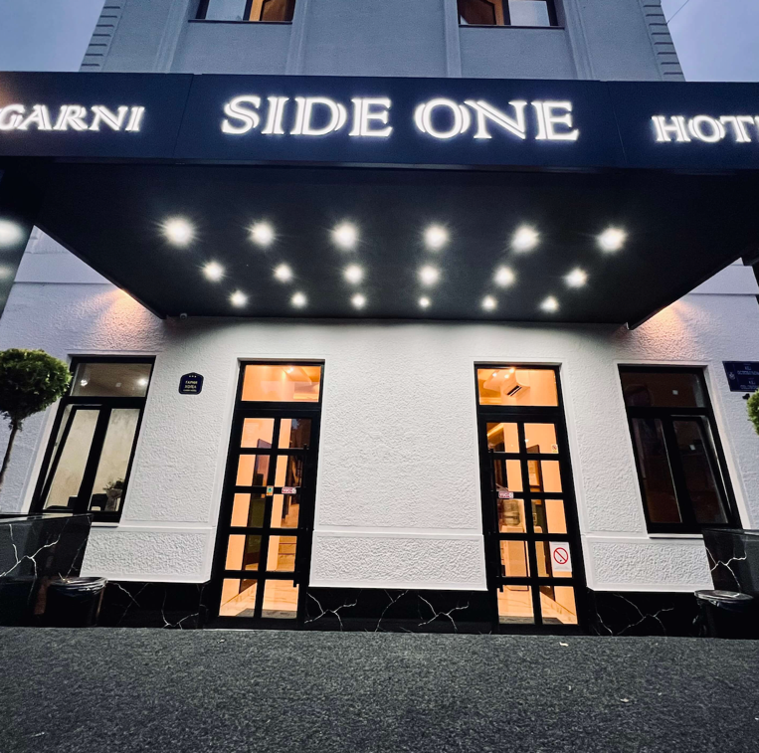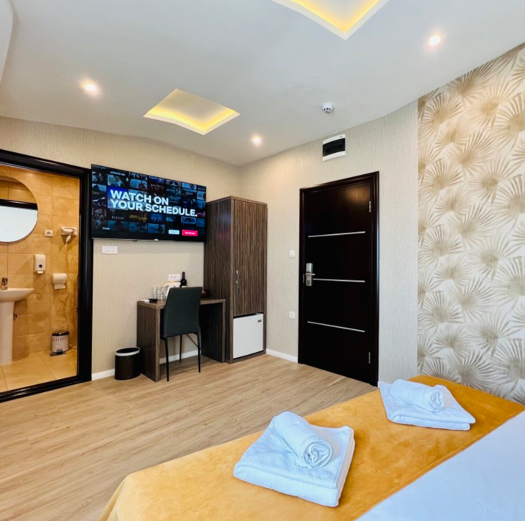
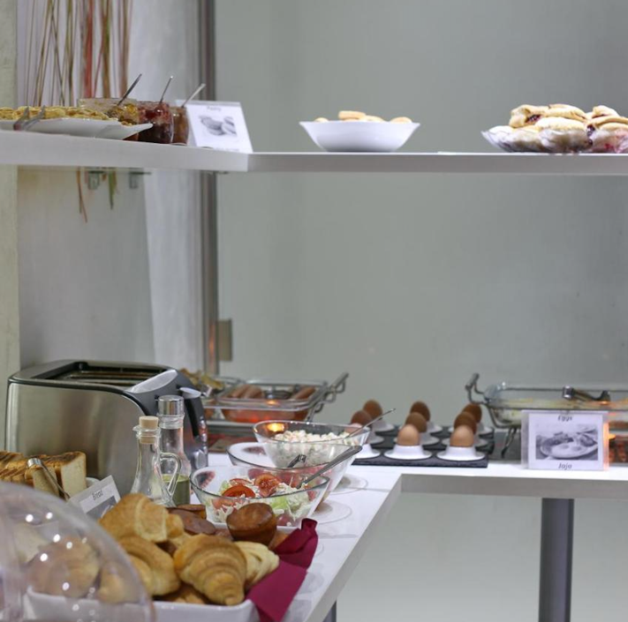
Oferind un restaurant a la carte și un lounge bar, Garni Side One Design Hotel 4* este situat pe Promenada Dunării, în districtul Zemun din Belgrad, la 3 km de centrul orașului. Hotelul pune la dispoziţie camere decorate elegant, cu aer condiționat și TV cu ecran plat și canale prin cablu. Accesul WiFi este gratuit.
Toate camerele au minibar, şifonier și baie cu duș. Facilitățile standard includ TV LCD cu canale prin cablu, aer condiționat și facilități de cafea/ceai.
La Garni Side One Design Hotel veți găsi săli de conferințe. Există un lounge comun și o recepție deschisă nonstop.
La o scurtă plimbare se pot găsi numeroase restaurante care servesc mâncăruri tradiționale și internaționale, precum și mai multe cluburi de noapte situate pe Dunăre.
Arena Kombank și cel mai mare centru de convenții din Serbia, Sava Center, sunt situate la 15 minute cu mașina. Zona de târguri din Belgrad și numeroase atracții culturale și istorice se află la 4-5 km de hotel.
https://www.sideonehotel.com

